**PLANTILLA PARA CARGA DE DATOS DE PANEL**

1. **Forecast**

Tabla: forecast

Contiene la base de toda la información de los paneles. Cada registro de la tabla debe estar relacionado a una representación GIS. Para cada región a mostrar datos en el panel debe tener su equivalente en esta tabla. La relación se realiza a través del **CodigoGIS.**



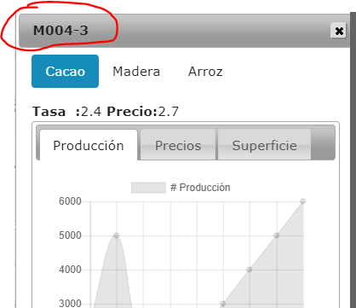

1. **Cultivo**

**Tabla:** cultivo

Listado de cultivos proyectados en el forecast. Verificar que este asociado al forecast a través del campo **idForecast** (vinculado con el campo **id** de la tabla forecast)

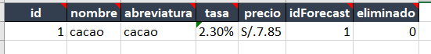

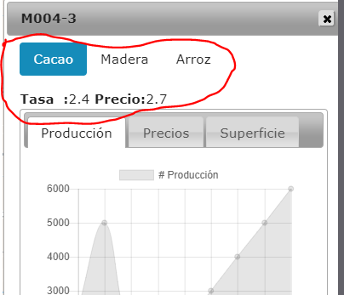

1. **Proyección**
2. **Proyección detalle**